Tabla de contenido

1 Introducción 3

2 Fundamentos de la electrocirugía 4

2.1 La Electrocirugía 4

2.2 Fundamentos Médicos de la Electrocirugía 4

2.2.1 Efectos de la Corriente Eléctrica sobre los Tejidos 5

2.2.2 Bioimpedancia 5

2.3 El Electrobisturí 5

2.3.1 Funcionamiento Básico de un Electrobisturí 7

2.3.2 Modos de Trabajo 8

2.3.3 Aplicaciones 8

2.4 Seguridad Eléctrica de los Procedimientos Electroquirúrgicos 9

2.4.1 Normatividad 9

2.4.2 Recomendaciones 9

3 Diseño de la unidad Electroquirúrgica 11

3.1 Criterio de Diseño 11

3.2 Diagrama de Bloques 12

3.3 Funcionamiento Lógico del Sistema 13

3.4 Diseño de Módulos Principales 14

3.4.1 Bioimpedanciometro 14

3.4.2 Gestor de Salidas 23

3.4.3 Amplificador de Potencia 24

3.4.4 Generador de Ondas 24

3.4.5 Control de Potencia 37

3.5 Diseño de Interfaz del Usuario 43

3.6 Diseño de Carcasas 43

4 Pruebas y Validación de la Unidad Electroquirúrgica 44

4.1 Validación Control de Potencia 44

4.2 Validación Mínimo Sangrado 44

4.3 Validación de Normas de Seguridad IEC 44

5 Conclusiones 45

6 Recomendaciones 46

7 Anexos 46

# Introducción

El proyecto está enfocado en desarrollar un electrobisturí que permita inferir si el posible generar una reducción del sangrado en un proceso quirúrgico por medio de una modulación derivada de la señal cardiaca. Para ello nos valemos de la teoría médica que nos aporta la bioingeniería y de la instrumentación electrónica desarrollada para la biomédica (Natarajan, 2015).

El dispositivo como tal acopla varias tecnologías basadas en biomedicina para conformar un producto novedoso en la industria de la electrocirugía. Entre estas tecnologías se encuentra el uso de circuitos integrados cuya función específica es el sensado de Bioimpedancia o la lectura del pulso cardiaco (Analog Devices, n.d.). Además se utilizó como referencia productos presentes en el mercado actual para estandarizar el dispositivo a los requerimientos de seguridad y operación de un producto de calidad (Medtronic, n.d.).

El contexto del problema nos centra por lo tanto, en buscar una modulación de señal que aplique el concepto de mínimo sangrado, sin dejar de lado el control de potencia y la seguridad dispuesta para el desempeño apropiado del producto creado. Para ello el proyecto se dividió en módulos actuadores independientes, que responden a una lógica de funcionamiento controlada por la placa principal del proyecto. Cada módulo aporta, por su parte una característica única como lo es la gestión de salidas, la generación de ondas o el sensado de bioimpedancia, con lo cual se obtiene un dispositivo bastante completo en la industria de la biomédica.

El desarrollo del proyecto, por consiguiente, está encaminado en el diseño y construcción de un electrobisturí con opción de mínimo sangrado, pero en este trabajo no se realizaran pruebas que confirmen o refuten la hipótesis mencionada previamente, pues estas pruebas deben realizarse bajo supervisión médica y en base a una regulación de salubridad estricta, ajenas al campo de acción de la electrónica.

# Fundamentos de la electrocirugía

## La Electrocirugía

La electrocirugía es el uso de las señales de corriente alterna que utilizan el rango de las radiofrecuencias (RF) con el fin de incrementar la temperatura intracelular buscando como finalidad la desecación (coagulación) o la vaporización (corte) del tejido (Feldman, Fuchshuber, & Jones Editors, pag.15, 2012). La electrocirugía es solo uno de los métodos de aplicación de energía sobre los tejidos que existen, y cabe aclarar que no es el mismo concepto referente a cauterización, pues este método, se refiere a la desnaturalización de materia tisular por medio de la transferencia pasiva de calor.

Durante el proceso de electrocirugía, la energía electromagnética sufre un proceso de transformación al ingresar en las células, convirtiéndose primero en energía cinética y posteriormente en energía térmica. El efecto deseado dependerá tanto de las propiedades eléctricas de la señal, como del tiempo de exposición sobre el tejido o la forma y tamaño del electrodo en contacto con este (Feldman et al., 2012, pag. 19).

## Fundamentos Médicos de la Electrocirugía

Los fundamentos físicos y biológicos, pueden influir en el ámbito de la electrocirugía en la misma media que lo hacen los parámetros eléctricos

### Efectos de la Corriente Eléctrica sobre los Tejidos

### Bioimpedancia

La impedancia es la relación entre tensión y corriente, que por definición es la oposición al flujo de corriente sobre un elemento. Este elemento en nuestro caso son todos los órganos o tejidos que componen un ser vivo, como por ejemplo una planta o un animal. Por el contrario la admitancia es la capacidad de permitir el flujo de corriente en dicho elemento. La combinación de ambos términos: admitancia e impedancia da lugar a la imitancia, lo que origina una expresión más acertada, aunque también, más genérica para bioimpedancia, la bioimitancia.

Sabemos también que los tejidos no son conductores como tal sino que actúan como dieléctricos, en otras palabras, un aislante que es capaz de almacenar energía eléctrica, término el cual se conoce como permitividad.

Bajo condiciones lineales en un mismo tejido, la admitancia, la impedancia y la permitividad compleja, contienen la misma información pero presentada de manera distinta, por lo cual el cálculo de estos resulta en la obtención de la bioimpedancia. Sin embargo estos términos dependen de la frecuencia, lo que conlleva a que no necesariamente a partir de uno se pueda calcular el otro (Grimnes & Martinsen, pag. 1-4, 2000).

## El Electrobisturí

Como cualquier otro proceso eléctrico, la electrocirugía requiere de un circuito para aplicar la teoría mencionada anteriormente “La Electrocirugía”, en este caso, el papel lo cumple el electrobisturí.

Dichos equipos utilizan unos elementos llamados electrodos, los cuales son los terminales de contacto entre un circuito y un cuerpo no metálico, en este caso un ente biológico. Los electrodos se emplean en diversos ámbitos como por ejemplo, la adquisición de señales (como los empleados en electrocardiografía) o para su aplicación (como el uso en los procedimientos quirúrgicos). Los equipos electroquirúrgicos poseen dos electrodos, que dependiendo de su ubicación, permiten clasificar en dos tipos diferentes los dispositivos de electrocirugía.

El primer tipo es conocido como Bipolar, y se caracteriza por tener ambos electrodos sobre el lápiz del electrobisturí, se usa para coagular los tejidos o sellar los vasos sanguíneos (R. K. Chen, Chastagner, Dodde, & Shih, 2013), y en particular, para detener sangrados profusos.

El segundo tipo se conoce como Monopolar, y en este caso, el paciente es parte del lazo o circuito por el cual fluye la corriente, pues desde el electrodo activo se produce un flujo de corriente que atraviesa dicho paciente hasta llegar al retorno o electrodo pasivo (Dodde, Gee, Geiger, & Shih, 2012). Para evitar quemaduras de cualquier tipo, este electrodo de retorno posee un área de contacto considerablemente superior a la del electrodo activo, por lo tanto, su correcta postura es vital para evitar percances en los procedimientos clínicos.

Este tipo de electrobisturí, es en el cual está basado el proyecto y en procedimientos clínicos de cirugías se usa para la ablación, seccionamiento e incisión de los tejidos mientras se lleva a cabo una hemostasia, es decir, detener el proceso de sangrado.

### Funcionamiento Básico de un Electrobisturí

Como se mencionó en secciones anteriores, el electrobisturí usa señales en el rango de las radiofrecuencias, para realizar cambios en la composición de las células que conforman el tejido tratado. El efecto quirúrgico deseado se consigue por medio del flujo de corriente entre los dos electrodos de contacto. El electrodo activo, que cuenta con una menor superficie de contacto, es el encargado de realizar el corte o coagulación sobre los tejidos tratados. Mientras que para el caso del proyecto, es decir, un Electrobisturí Monopolar el electrodo secundario o de retorno se encarga de dispersar la misma cantidad de corriente pero sobre un área de contacto mayor (Feldman et al., 2012).

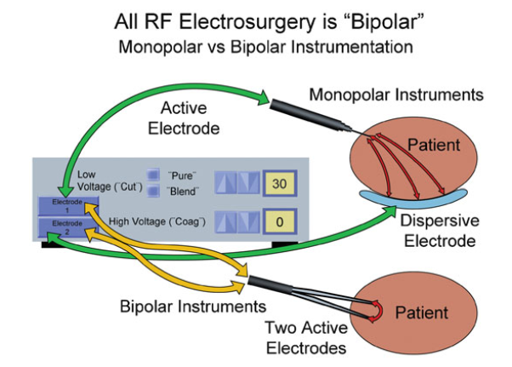

Figura . Representación del Funcionamiento de un Electrobisturí Monopolar y Bipolar.

### Modos de Trabajo

El electrobisturí posee dos modos de trabajo básicos, el corte y la coagulación. Cada uno está basado en propiedades físicas distintas, que modifican la composición del tejido de modo diferente, y que resultan en efectos médicos opuestos.

Por un lado está el corte o seccionamiento de los tejidos, que consiste en la vaporización del líquido intracelular, en este caso el tejido es completamente divido y no se presentan quemaduras en los bordes del segmento afectado. Este modo de trabajo reemplaza el uso de los bisturís convencionales.

Por otro lado se encuentra la coagulación, esta busca cerrar los vasos capilares de los tejidos afectados para detener el sangrado. Para este modo de trabajo se presenta una desnaturalización de las proteínas o una desecación del líquido intracelular, dependiendo de la temperatura alcanzada en la zona debido al paso de corriente. El efecto puede ser comparado con la cauterización, pero es diferenciable a este por su método de aplicación.

### Aplicaciones

La electrocirugía posee una amplia gama de aplicaciones en el campo del cuidado de la salud para el ser humano, que van desde procedimientos odontológicos (Tom, 2016), neurológicos (C. Chen, Kallakuri, Cavanaugh, Broughton, & Clymer, 2015), extracción de tumores (Opfermann et al., 2017), hasta operaciones puramente estéticas . No obstante, el uso de electrobisturíes en estos campos no es de propósito general, pues su uso no está aislado de efectos indeseados, como puede ocurrir en pacientes con implantes electrónicos, tal es el caso del marcapasos.

Otro campo donde la electrocirugía es de gran utilidad es la veterinaria, y de hecho para el acogimiento de ciertos tratamientos en personas, muchas veces dichos procedimientos son previamente estudiados y observados en diferentes especies animales. Más allá de esto la versatilidad del electrobisturí permite la realización de cirugías ambulatorias que de otro modo serian inviables.

## Seguridad Eléctrica de los Procedimientos Electroquirúrgicos

Falta.

### Normatividad

Falta.

### Recomendaciones

El correcto funcionamiento del equipo de electrocirugía está adaptado a criterios de seguridad y mantenimiento, bajo los cuales se espera un óptimo rendimiento. Estas pautas serán descritas a continuación. Posible cambiarlo a lo último, pend aprob.

#### Criterios de Seguridad.

Estos están dedicados a proteger la integridad tanto del usuario como del paciente sin interferir en la operatividad del electrobisturí.

En primer lugar, se encuentra la correcta postura de la placa de retorno, previniendo de este modo quemaduras producidas por la corriente circulante. Esto a causa del área en contacto con el tejido, pues a mayor área, menor es la densidad de corriente a la que se somete dicho tejido, que usualmente para la placa de retorno se trata de la espalda baja. El equipo se diseñó para bloquearse en caso de detectar una mala postura o un desprendimiento de la ya mencionada placa, anticipándose a este tipo de inconveniente.

* En segundo lugar se debe tener presente que el lazo por donde circula la corriente al momento de hacer funcionar el electrobisturí, es el paciente, es decir los tejidos y órganos permiten el paso de la corriente aplicada desde el lápiz o electrodo activo hacia el retorno o electrodo pasivo, por lo cual, si un ente ajeno al paciente como el cirujano hace contacto sobre ambos electrodos, creará un camino eléctrico alternativo, y podrá percibir un efecto análogo a lo producido sobre el paciente o incluso daños colaterales más severos, dependiendo de las partes del cuerpo que hicieron contacto con los electrodos del equipo de electrocirugía.
* En tercer lugar, se recomienda retirar todos los objetos metálicos que se encuentren en contacto con el paciente, en el momento de realizar el procedimiento quirúrgico, con el fin de evitar efectos similares a los presentados en el parágrafo anterior, pues debido a que el paciente es el lazo donde circula la corriente, cualquier elemento conductor podría producir arcos que deriven en quemaduras sobre los tejidos. Al momento de iniciar el equipo se realiza la advertencia pertinente con respecto a este tópico.
* Por último, es aconsejable ubicar al paciente a una distancia considerable del equipo de electrocirugía, es decir, alejar la carcasa del electrobisturí de la placa de retorno al menos medio metro, procurando disminuir el efecto indeseado de la Interferencia Electromagnética producida por las señales de alta frecuencia sobre los microcontroladores del equipo.

# Diseño de la unidad Electroquirúrgica

Usando como base el capítulo inmediatamente anterior, se procede al diseño electrónico de la unidad electroquirugica teniendo en cuenta las formas de onda que se deben generar para los distintos efectos de electrocirugía deseados, los niveles de potencia y las normas que deben tenerse en cuenta para el desarrollo del prototipo.

## Criterio de Diseño

De acuerdo a la norma IEC-601, *Medical Electrical Equiment*, hay riesgo presente de choque eléctrico si el paciente u operario están expuestos a un voltaje que exceda 25 VRMS o 60 V dc. Nuestro equipo de electrocirugía puede alcanzar valores por encima de 1000Vrms entre la punta del electrodo activo y el electrodo de retorno.

La premisa en el diseño de un equipo médico es la seguridad del paciente, este caso no es la excepción, sin embargo, no es el único ítem a tener en cuenta en el desarrollo de un prototipo, hay factores limitantes como lo son el dinero y el tiempo.

El diseño del equipo se enfoca en obtener las mejores prestaciones de seguridad y funcionalidad al menor costo posible, tratando de que los requerimientos técnicos del equipo lleguen a ser competitivos con los de un equipo comercial de gama media-alta que se usen actualmente en Colombia. Teniendo esto en mente las especificaciones técnicas de las cuales partimos se muestran en la Tabla 1.

|  |  |
| --- | --- |
| **Requerimientos eléctricos y funcionales** | |
| Tensión de alimentación | 120V |
| Frecuencia de línea | 50 - 60 Hz |
| Potencia máxima | 100 Watts |
| **Seguridad** | |
| Circuito de salida | Flotante |
| Control de la placa paciente | Tipo REM |
| Conforme a | IEC 60601 |

Tabla . Especificaciones técnicas del equipo.

## Diagrama de Bloques

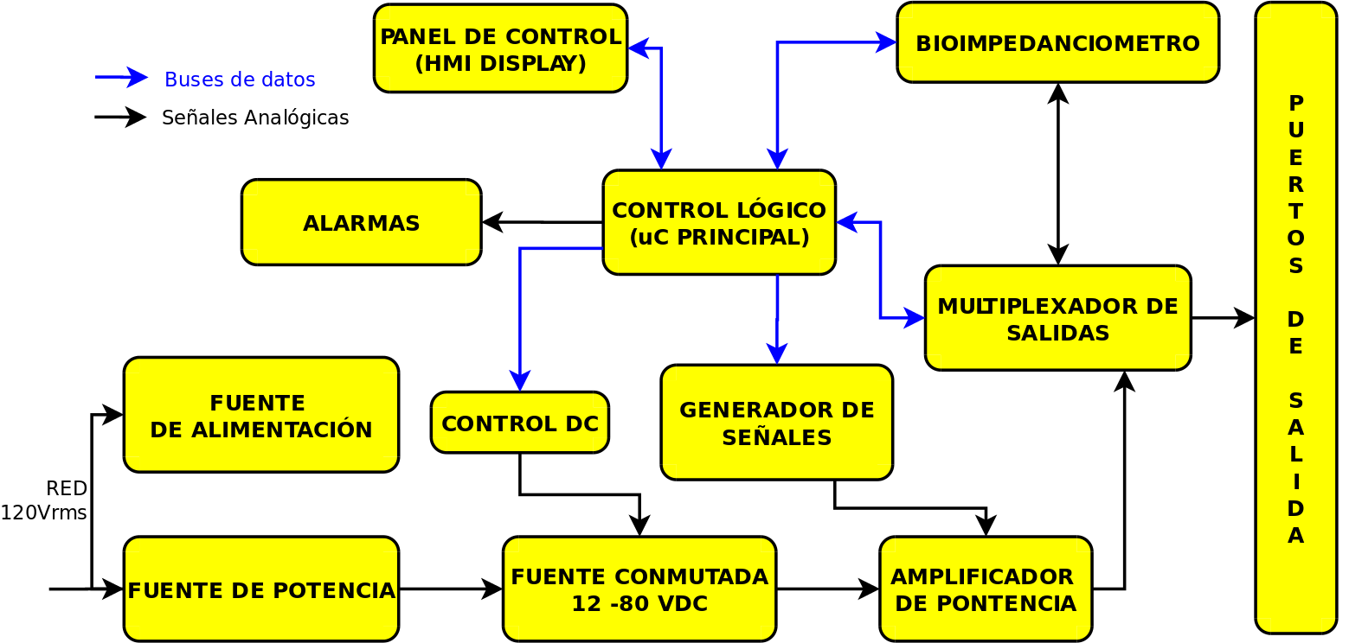

Figura . Diagrama de bloques del electrobisturi.

El diseño de la unidad electroquirugica se presenta en la Figura 2 como diagrama de bloques funcional, los módulos mostrados se analizarán detalladamente más adelante en este capítulo.

## Funcionamiento Lógico del Sistema

Funcionamiento lógico del sistema. (Corregir monitorear corriente de salida e incluir REM) Puede ser más bien un diagrama de flujo.

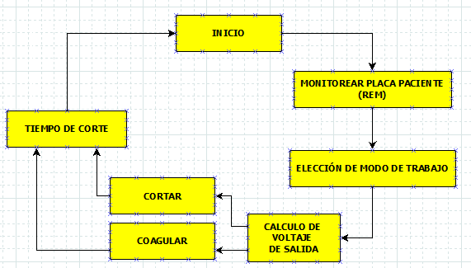

En la figura tal se presenta la secuencia lógica (sin entrar a detalle), que sigue el equipo cuando se encuentra en funcionamiento.

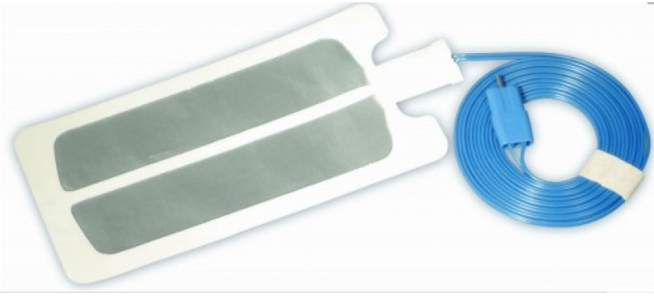

Figura . Placa de retorno de dos secciones conductoras.

El equipo monitoriza la bioimpedancia entre las dos secciones de la placa de retorno , con este valor de bioimpedancia se puede determinar si la placa de retorno está bien adherida el paciente y no representa riesgo de quemaduras, si en algún momento se determina que el contacto de la placa con el paciente no es el adecuado, el equipo no permitirá realizar ningún tipo de corte y se mostrará Figura 3 en la pantalla para indicarle al operario que debe colocar correctamente la placa de retorno.



Figura . Advertencia placa de retorno ausente o mal puesta.

Asumiendo que la placa de retorno esté bien puesta, el paso a seguir es seleccionar si se va a realizar corte o coagulación desde el lápiz, siendo amarillo corte y azul coagulación. Mostrar foto lápiz. Al momento que el operario presione alguno de los dos botones, se realiza el cálculo de voltaje necesario a la salida del electrodo activo para obtener la potencia marcada en la pantalla del equipo. Se mantiene esté voltaje por cierto tiempo y se vuelve a repetir el ciclo, esta operación debe ser lo suficientemente rápida para que permita un corte continuo y que controle en tiempo real la potencia de corte del equipo.

## Diseño de Módulos Principales

### Bioimpedanciometro.

Falta contenido

#### Características.

*Alimentación entre 7[V] y 12 [V]*

*Rango de Impedancias medibles entre 100 Ω y 2KΩ*

*Temperatura de Funcionamiento entre -40Cº y 150 Cº*

#### Diagrama de Bloques

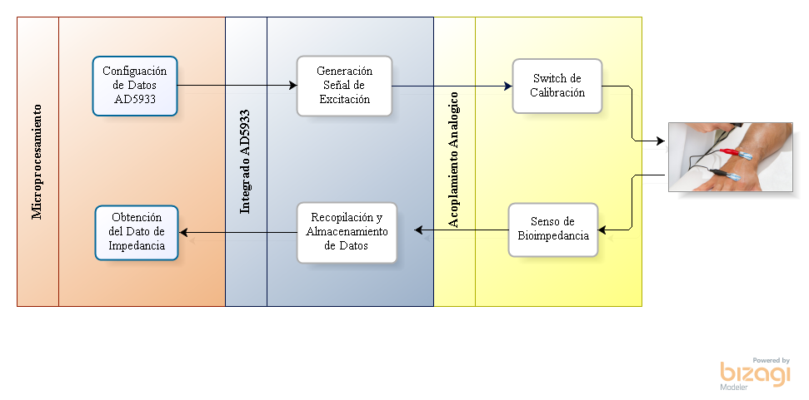

Figura . Diagrama de Bloques para el Sistema de Bioimpedanciometría.

La elección de los componentes circuitales, tuvo en cuenta varios factores que influyeron en el uso de ciertos elementos. Estos factores serán descritos en cada sección del sistema de bloques.

##### Procesamiento de Datos.

Para esta sub-etapa del sistema de Bioimpedanciometría es útil elegir un microcontrolador que permita diversos tipos de comunicación y una capacidad optima en cuanto procesamiento de datos , debido a la disponibilidad en empaquetado superficial y el conocimiento previo en la plataforma Arduino, se optó por utilizar el microcontrolador Atmega328P (Microchip, [Material Safety Data Sheet], 2016). El Atmega328P lleva acabo los algoritmos necesarios para transformar los datos establecidos en un valor de impedancia, utilizando ecuaciones y sus linealizaciones respectivas.

Es prudente aclarar que el microcontrolador a usar es estándar en los siguientes módulos que componen el electrobisturí: Gestor de Salidas, Bioimpedanciometría, Amplificador de Potencia y Control de Potencia, esto implica que aunque el modo en que se usó varía entre las etapas, la referencia es la misma en todos los casos. Pasar esto para más arriba, coordionar con Andres.

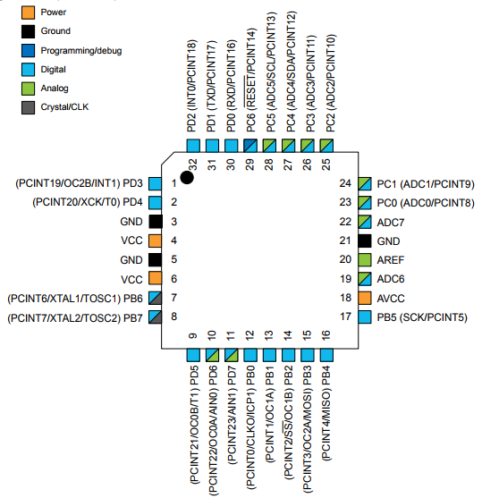

Figura . Distribución de pines para el Atmega328P, empaquetado TQFP.

El microcontrolador es el encargado de ajustar los criterios de funcionamiento para el sistema y supervisar los algoritmos programados para que los circuitos funcionen acorde a lo solicitado. En primer lugar se envían los datos necesarios para que el bloque del Bioimpedanciometro genere una señal de excitación correcta por medio de comunicación C, siendo el maestro de este tipo de comunicación el procesador y el esclavo el circuito integrado a usar.

En segundo lugar, una vez ocurre el sensado sobre la impedancia desconocida y el dato es recopilado por el sistema, ingresa para ser procesado, por medio de comunicación C desde el circuito integrado AD5933, el Atmega328-P lleva a cabo un proceso de conversión de dos valores, uno real y el otro imaginario, para proporcionar un valor de impedancia previa:

|  |  |
| --- | --- |
|  | ( 1) |
|  |  |
|  | ( 2) |

Estas ecuaciones representan las formas rectangular *( 1)* y polar respectivamente ( *2*) de una impedancia, por lo cual es posible a partir de una hallar la otra, esto es descrito con rigurosidad en diversos textos de circuitos electrónicos (Alexander & Sadiku, 2013, pag. 334), lo que en consecuencia lleva a:

|  |  |
| --- | --- |
|  | ( 3) |

Posterior a ello, se realiza una linealización, que compare los datos obtenidos, con los datos deseados y generar finalmente una salida de Bioimpedancia los más precisa posible.

##### Bioimpedanciometro.

El núcleo del sistema es el circuito integrado AD5933, el cual fue escogido en parte debido a su disponibilidad como muestra gratis en la empresa Analog Devices (Analog Devices, AD5933 [Material Safety Data Sheet], 2005). El Bioimpedanciometro, es decir, como tal el circuito integrado, podía realizarse de modo discreto por medio de otros elementos en conjunto, sin embargo esto le restaba confiabilidad al dato recopilado, los gastos superiores y el tiempo empleado para su construcción, hubieran retrasado considerablemente el avance del proyecto.

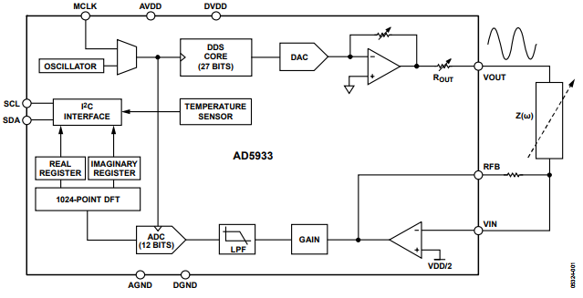

Figura . Sistema Convertidor de Impedancia de alta Precisión AD5933.

La función del IC AD5933 es obtener un valor de impedancia complejo a partir de una señal de excitación de frecuencia conocida. Como es posible observar en el diagrama de bloques de la etapa de Bioimpedancia **¡Error! No se encuentra el origen de la referencia.**, todas las sub-etapas cumplen un doble rol en el sistema. Para este caso, el AD5933 recopila los datos requeridos para comenzar un barrido en frecuencia. Esta señal de excitación, la cual será aplica sobre el tejido de impedancia desconocida, mostrara una respuesta a este estímulo, dicha respuesta es una señal analógica que reingresa al IC AD5933. Estos datos son almacenados en los registros internos del circuito integrado.

Finalmente el dato complejo de impedancia, es decir, parte real y parte imaginario, es enviado por comunicación C al microcontrolador. Este procedimiento ocurre previo a cada corte o coagulación que vaya a realizar el electrobisturí.

##### Adaptación y Sensado.

Esta etapa se puede definir como la zona puramente analógica del circuito, por donde fluye la señal de excitación con dirección al tejido evaluado. También es el lazo que toma la respuesta del estímulo al reingresar hacia el IC AD5933.

Para su correcto desempeño, el AD5933 requiere un diseño que le permita sensar valores pequeños de impedancia sin perder precisión **¡Error! No se encuentra el origen de la referencia.**, ello se logra utilizando un “Switch de Calibración” donde se capta un primer dato de referencia, que le indica al circuito la escala de valores más adecuada para el ratio de impedancias sensadas. Esto se consigue gracias a una resistencia, cuyo valor se recomienda, se encuentre en un punto intermedio entre el valor máximo y el valor mínimo posibles a medir. El diseño fue seleccionado en base a las recomendaciones del fabricante (Analog Devices, CN-0217 [Material Safety Circuit Note] ,2011).

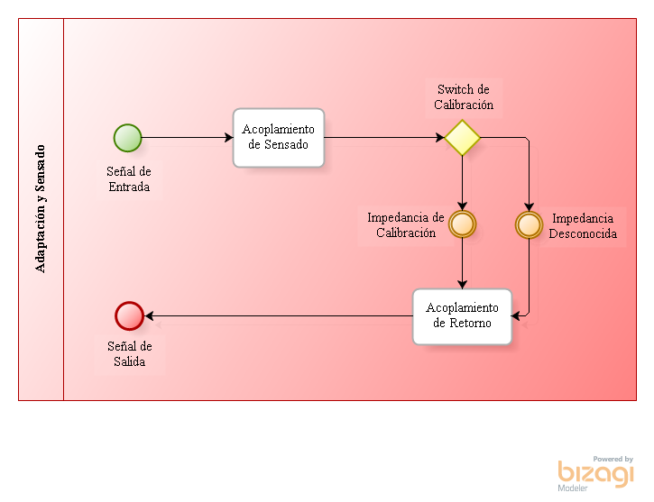

Figura . . Sistemas de Acoplamiento y Sensado de Bioimpedancia.

Quitar la parte del logo de bizagi y hacer los cuadros mas grandes.

#### Especificaciones Técnicas.

El modulo puede realizar mediciones en un rango de impedancias entre 100 Ω y 2KΩ, de acuerdo a los valores establecidos en otros artículos (Grimnes & Martinsen, pag.103 ,2000), sin embargo como se observa, la impedancia de la piel es la que en mayor medida aporta a la oposición del flujo de corriente, por lo que, al realizar pruebas de validación con carne de cerdo magra (tejido sin grasa) el margen de bioimpedancias no supera 1KΩ.

Otro parámetro importante a tener en cuenta es la frecuencia de la señal de excitación, pues esta afecta directamente la lectura de la impedancia desconocida. Esto se debe a que los tejidos se modelan, o se asumen como impedancias con reactancia capacitiva como se aprecia en la Figura 6 y se entiende que cualquier impedancia que no sea completamente real (resistiva), depende de la frecuencia (Alexander & Sadiku, 2013, pag. 183-199).

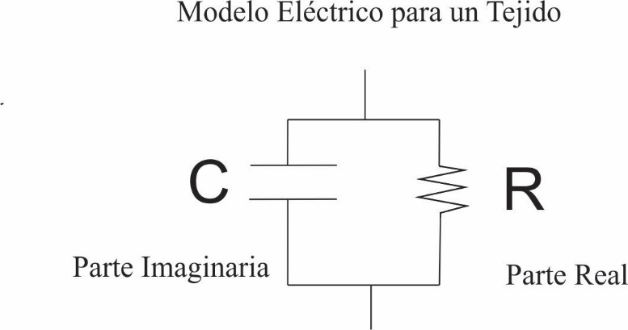

Figura . Representación de un Tejido mediante un Circuito Eléctrico.

Tratar de repartir la imagen equitativamente.

Como se aprecia en la **¡Error! No se encuentra el origen de la referencia.** la variación en la impedancia es inversamente proporcional al área de contacto correspondiente en cada caso, con lo cual concluimos que a mayor área, menor resistencia al flujo de corriente sobre el tejido evaluado. Estos resultados fueron presentados en la **¡Error! No se encuentra el origen de la referencia.**Figura 7. Curva de Variación de Impedancia con respecto a la posición de la Placa de Retorno y fueron usados para la detección de la placa de Retorno.

Solo tres punto, podría ser foto u imagen?

Figura . Curva de Variación de Impedancia con respecto a la posición de la Placa de Retorno

Además para corroborar el sistema de Bioimpedanciometría funcione correctamente, se sensaron arreglos de resistencias comerciales a fin de observar la precisión del sistema, y se obtuvo un error máximo del 6% y fue en valores inferiores a 200 Ω como se observa en la Tabla 1. Error Porcentual entre Valores de Fábrica y Valores Sensados., en donde el IC AD5933 tiene el menor rendimiento.

Tabla . Error Porcentual entre Valores de Fábrica y Valores Sensados. Porcentaje negativo, pueden ser dos curvas. Y una

|  |  |  |
| --- | --- | --- |
| Valor de Fabrica | Valor Sensado | Error Porcentual |
| 120 | 125,68 | 4,73 |
| 180 | 169,46 | -5,85 |
| 240 | 243,16 | 1,316 |
| 360 | 372,26 | 3,40 |
| 470 | 445,7 | -5,17 |
| 530 | 539,42 | 1,77 |
| 590 | 589,5 | -0,084 |
| 650 | 650,78 | 0,12 |
| 710 | 709,49 | -0,072 |
| 830 | 841,21 | 1,35 |
| 940 | 918,97 | -2,24 |
| 1000 | 1009,61 | 0,961 |

#### Descripción General.

El sistema del Bioimpedanciometro está compuesto por tres bloques **¡Error! No se encuentra el origen de la referencia.**, que en conjunto se encargan de entregar el valor de impedancia correspondiente al tejido que se encuentre bajo estudio.

El núcleo del diseño es el IC AD5933, cuya función es la de obtener a partir de excitaciones de tensión sobre el tejido, un valor real y un valor imaginario de la impedancia requerida. Para su correcto funcionamiento se usa entonces, un bloque de acople, que permite obtener datos pequeños, esto es, de un orden menor a 1KΩ. Estos valores son enviados por comunicación C al procesador de la placa.

El microcontrolador de esta placa se encarga de adquirir los datos enviados por el IC AD59933 y por medio de ecuaciones transformar esta información en un valor de impedancia preciso.

La bioimpedancia es un dato usado en una amplia gama de campos médicos, tales como: la detección de cáncer (Yu, Shao, Ashkenazi, Bischof, & He, 2016), el monitoreo de pacientes de manera remota (Rahman & Mirza, 2016), el análisis de composición corporal (Ferreira, Pau, Lindecrantz, & Seoane, 2017) o la perdida de agua corporal (Ring, Lohmueller, Rauh, Mester, & Eskofier, 2016), sin embargo, en este caso se usara dentro del proyecto en la detección de placa de retorno y el control del sistema de potencia, pero el potencial de este módulo abarca una gran cantidad de usos dentro de la biomedicina.

#### Observaciones.

Debido ciertas circunstancias explicadas a continuación se decidió eliminar el control de Potencia por medio de Bioimpedancia, sin embargo en posteriores versiones este módulo puede ser no solo retomado sino mejorado con diversas funcionalidades adicionales para el equipo de electrocirugía.

En primer lugar el tiempo de procesamiento de los datos de Bioimpedanciometría era bastante holgado, y con la finalidad de proporcionar un equipo de respuesta rápida ante las eventualidades que existen en un procedimiento quirúrgico, esta característica es primordial y es posible notar una diferencia visible en el rendimiento del equipo al eliminar paso del ciclo de funcionamiento.

En segundo lugar los procedimientos de corte y coagulación deben ser realizados para un rango de frecuencias determinadas en donde se evita una respuesta motora o nerviosa del paciente. El senso de bioimpedancia, por su parte, ocurre a máximo 100 KHz, justo en el límite inferior de este rango de frecuencias, por lo que en dicha frecuencia es recomendable no realizar estos procesos quirúrgicos. Esta diferencia de frecuencias produce un error en el valor de impedancia que aunque no es abismal, es significativo en un proceso de control de potencia preciso.

Por último los datos recopilados para impedancias muy pequeñas, entre 200 Ω y 300 Ω, varían mucho y la probabilidad de error es significativa, y siendo estos valores parte de la escala manejada en los tejidos involucrados, se recomienda mejorar el diseño de la etapa de acoplamiento del módulo de Bioimpedancia.

### Gestor de Salidas (Administrador de puertos de salida)

Pendiente dibujo Uc, Arreglo de reles y puertos de salidas. Y posiblemente las conexiones de todos los reles.

Los pines físicos de los puertos de salidas (placa de retorno, lápiz y conector MinDo) se conectarán a diferentes partes del circuito dependiendo de lo que se desee hacer en un momento determinado, ya que algunas funciones dependen del mismo pin físico, pero no se pueden hacer al mismo tiempo, por dar un ejemplo, la medición de la impedancia y la acción de cortar no son posibles hacerlas en simultaneo. Por lo cual se ha dispuesto un arreglo de 16 reles y se ha desarrollado una placa que controla estos reles y realiza conexiones físicas desde los puertos externos a la circuitería multiplexando por división de tiempo, se pueden realizar las acciones necesarias sin necesitar más conexiones al exterior y adaptando el equipo a los conectores estándar de equipos electro médicos.

En la figura tal se muestran las conexiones de los pines de control a los reles, la tarjeta desarrollada recibe un dato via I2C para acomodar los relés a conveniencia, hacer la función deseada y cambiar a otro estado.

#### Características

#### Diagrama de Bloques

#### Especificaciones Técnicas

#### Descripción General

#### Observaciones

### Amplificador de Potencia

#### Características

#### Diagrama de Bloques

#### Especificaciones Técnicas

#### Descripción General

#### Observaciones

### Generador de Ondas

Usando como fundamento el cap 1 se procede al diseño del generador de señales que cumpla con los requisitos de las formas de ondas empleadas en electrocirugía. Falta rellenito

#### Características

*Alimentación: -12V, +12V, 3.3V y entrada entre 7[V] y 12 [V].*

*Salida de señal a 300KHz onda cuadrada 5Vpp modulada por PWM a 3.9KHz y/o 31KHz.*

*Salida de señal a 300KHz onda cuadrada 5Vpp modulada por PWM por módulo MinDo.*

*Temperatura de Funcionamiento entre -40Cº y 150 Cº.*

#### Diagrama de Bloques

-Diagrama de bloques. Falta incluir modulo zurdo

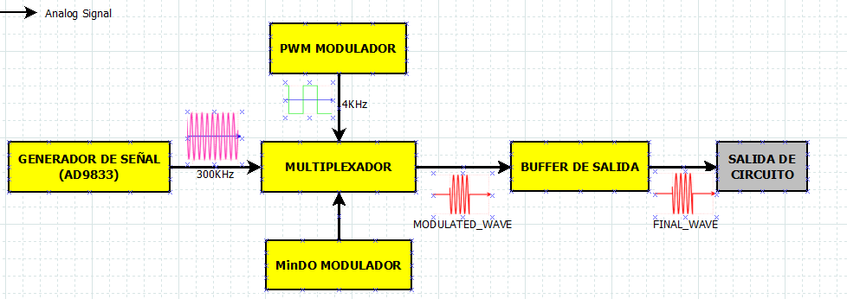

##### DDS BASE, AD9833

El circuito AD9833 de analog devices, es un generador de señales programable capaz de producir salidas de onda sinusoidal, triangular y cuadrada en un rango de 0MHz a 12.5MHz con una precisión de 0.1MHz usando un reloj de referencia de 25MHz. El fabricante recomienda este circuito para aplicaciones médicas, por lo que lo hace un buen candidato para ser el generador de la señal de 300KHz a la cual operara la unidad electroquirurgica, aparte de ser un circuito que cumple con las especificaciones requeridas para este bloque, se encuentra disponible como muestra gratis en la página del fabricante por lo cual se ha elegido como el corazón de este módulo. Falta dibujito

##### Multiplexador

Subir los dibujitos, de las diferentes combinanciones de mux para señales analógicas. Y explicar que se controla por pines en 1 y cero.

Como se vio en el capitulo 1, para obtener diferentes efectos quirúrgicos hay que modificar el tipo de onda usada, en el caso de nuestro equipo tendrá 6 modos de operación, de los cuales tres corresponden a corte (Corte puro, Corte Mixto, y MinDo) y tres a coagulación (Alta, media y baja).

Para obtener los diferentes tipos de ondas se modulará la salida de onda cuadrada de 300KHz proveniente del AD9833 con una señal PWM de aproximadamente 4KHz generada por el atmega320. En el caso de MinDo se modulará la salida del AD9833 con la salida del bloque de Minimo Sangrado.

##### Buffer de salida

Teniendo en cuenta que la señal de salida del bloque generador de ondas, será la que controle el amplificador de potencia, esta debe tener una impedancia de salida muy baja comparada con la impedancia de entrada del bloque a controlar, para esto se usa el amplificador de instrumentación AD8421 de analog devices como buffer de salida para la adaptación de impedancias entre los dos circuitos, el cual se recomienda por el fabricante para uso en instrumentación médica y cumplió a cabalidad su propósito en pruebas de laboratorio, adicional se encuentra disponible como muestra gratis en la página del fabricante.

#### Módulo mínimo sangrago (MinDo)

La finalidad de este módulo es generar la onda de mínimo sangrado como tipo de corte del electrobisturí. Se presenta el diseño y construcción de un dispositivo para la adquisición de señales electrocardiográficas, así como su posterior proceso en la detección del periodo sístole y diástole de la señal adquirida.

Los dispositivos de electrocardiografía miden la actividad eléctrica del músculo cardíaco para determinar las condiciones del corazón. La calidad de la señal del ECG es el factor clave para la selección del periodo de trabajo de la onda de mínimo sangrado (Gifari, Zakaria, & Mengko, 2015).

Por tanto, analizando las diferentes opciones de adquisición de la señal de electrocardiografía se encuentra la fundamentada principalmente en amplificadores de instrumentación (AI) con características especiales, para amplificar la señal ECG de unos pocos mV. (Yapur & Rodríguez, 2005)

Otra es las ofrecidas por Analog Device, con su aplicación en cuidado de la salud. Elementos con gran eficiencia y con gran postura en el ámbito académico. Entre estos está el Circuito integrado AD8232 un bloque acondicionador de señales integrado para ECG. Está diseñado para extraer, amplificar y filtrar pequeñas señales biopotenciales en presencia de condiciones ruidosas, como las creadas por movimiento o colocación de electrodos.

Este circuito está basado en la arquitectura de amplificadores de instrumentación con una ganancia de señal alta (G=100), filtro de paso bajo de 3 polos con ganancia ajustable, simple de manejar, no necesita programación para su funcionamiento, fue adquirido como muestra gratis y está disponible en un empaquetado LFCSP de 4mm x 4mm.

Se busca un integrado compacto que se adapte a las necesidades del proyecto con su fácil manejo, poco espacio de implementación, de dos o tres configuraciones de electrodos y sobre todo de alta eficiencia, permitiendo diferenciar los estados de diástoles y sístole.

##### Diagrama de bloques de MinDo

La implementación de la captura de la señal, consta de dos bloques para señal de electrocardiografía (ECG) y un bloque para señal de fotopletismografía (PPG) que se muestran en la figura 4, se presentan para comprender mejor el funcionamiento del dispositivo de medición. De manera breve, se explican el tratamiento de la señal en cada caso, antes de llegar al convertidor analógico/digital (A/D).

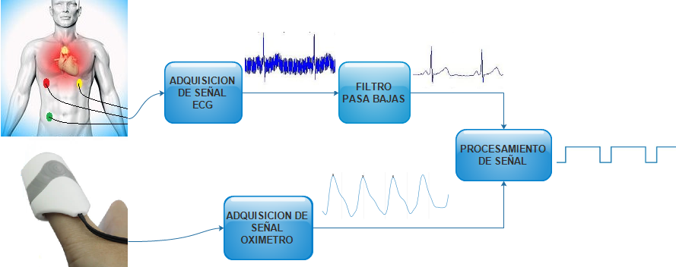

##### Adquisición de Señal ECG

Cuando el impulso cardiaco atraviesa el corazón, la corriente eléctrica también se propaga desde el corazón hacia los tejidos adyacentes que lo rodean. Una pequeña parte de la corriente se propaga hacia la superficie corporal. Si se colocan electrodos en la piel en lados cercanos al corazón se puede registrar los potenciales eléctricos que se generan por la corriente; el registro se conoce como electrocardiograma. En la figura 5 se muestra un electrocardiograma normal de dos latidos del corazón(Guyton & Hall, 2011). la señal a adquirir tiene un contenido de frecuencia de 0.05-100 Hz con una amplitud que oscila entre 0-3.0 mV (Gifari et al., 2015).

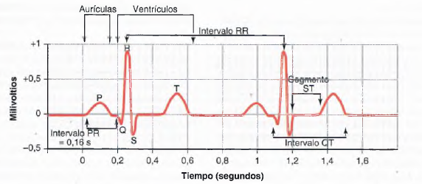

La disposición específica que guardan los electrodos en el cuerpo humano recibe el nombre de derivación. Las derivaciones más importantes reciben el nombre de Bipolares, Aumentadas y Precordiales Unipolares. En este trabajo se utilizaron sólo las derivaciones bipolares, que registran la diferencia de potencial entre dos electrodos ubicados en extremidades diferentes. (Vidal Silva & Pavesi Farriol, 2005).

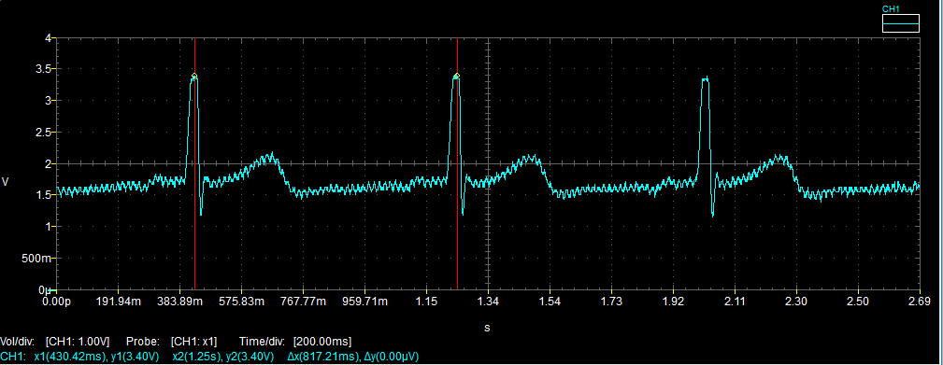

Al adquirir la tensión de la señal cardiaco, esta es procesada por el IC AD8232 que proporciona una señal analógica a la salida del pin 10, figura 6. con las siguientes características tabla 1, estas varían dependiendo del paciente al cual se le adquiere la señal. Es tomado como modelo uno de los autores del proyecto. Además, hay una luz indicadora LED que latirá al ritmo de un latido del corazón.

-Características

Alimentación IC AD8232 2.0 [v] a 3.5 [v]

Tipo de salida Rail - to - Rail

Amplitud 2.20 [v]

Frecuencia 1.23 Hz

Periodo 817.21 ms

V. Max. 3.44 [v]

V. Min. 1.16 [v]

##### Filtro pasabajas

El bloque para la adquisición de la señal se encarga de conseguir una señal con muy poco

ruido, luego esta es filtrada para eliminar señales de frecuencias no deseadas.

La figura 7 muestra la distribución espectral de las diferentes señales y ondas presentes en un registro de ECG junto a los espectros de frecuencia de varios orígenes de ruido, todos ellos comparados con el espectro frecuencial de electrocardiografía.

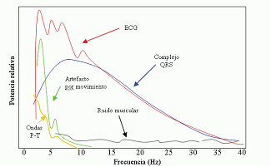

Desde el punto de vista del procesado de señales, hay que tener en cuenta el ancho de banda de la señal de electrocardiográfica a la hora de implementar un filtro, con fines de eliminar frecuencias no deseadas. Como el fin de este trabajo es el monitoreo de la señal, la banda de frecuencias recomendada por Vidal Cristian y Gatica Valeska, es su trabajo diseño e implementación de un sistema electrocardiográfico digital, es de (0,5 – 40 Hz). Por tanto, se implementa una red RC con frecuencia de corte el doble de lo recomendada.(Vidal Silva & Pavesi Farriol, 2005)

Una red RC de paso bajo simple puede ser necesaria para desacoplar los transitorios presentes en la etapa final de circuito integrado AD8232, dado que la reactancia capacitiva disminuye con la frecuencia, el circuito RC mostrado en la figura 8, discrimina a las altas frecuencias.

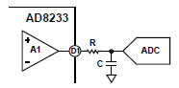

En este filtro pasivo formado por una resistencia y un condensador, dicho condensador presenta una impedancia Z_c= -j xc y xc depende de la frecuencia por la relación:

Es decir, para frecuencias muy bajas el condensador al ser una impedancia muy alta, prácticamente sobre el cae toda la tensión. Si se toma la salida en paralelo al capacitor se tendrá el máximo voltaje.

Conforme aumenta la frecuencia de Vi, el capacitor disminuye su impedancia, con lo que el voltaje que cae sobre el disminuye, hasta tender a cero.

La frecuencia de corte se define como el punto de V_O=0.7071V_I. Lo cual se puede demostrar que ocurre a una frecuencia de corte como lo indica en la Ecuación 1.

El filtro pasivo se diseña de tal forma que el polo se ubique en la frecuencia de corte de 80[Hz] justificado anteriormente.

En el diseño del filtro es más fácil proponer un valor de capacitancia, puesto que existen múltiples valores comerciales de resistencias y más fácil su posible ajuste. Por este motivo, se propone un condensador de fácil adquisición como lo es el C = 0.1 [uF] por lo que para hallar R la despejamos de la ecuación 1.

Debido a que no existe un valor comercial de esa resistencia, se propone el valor de R = 20.000 [Ω].

Luego de aplicarle el filtro a la señal de electrocardiografía procesada por el circuito integrado AD8232, obtenemos la señal observada en la figura 9. Estos datos fueron adquiridos gracias al programa WaveAnalysis compatibles con los osciloscopios presentes en el laboratorio de la universidad.

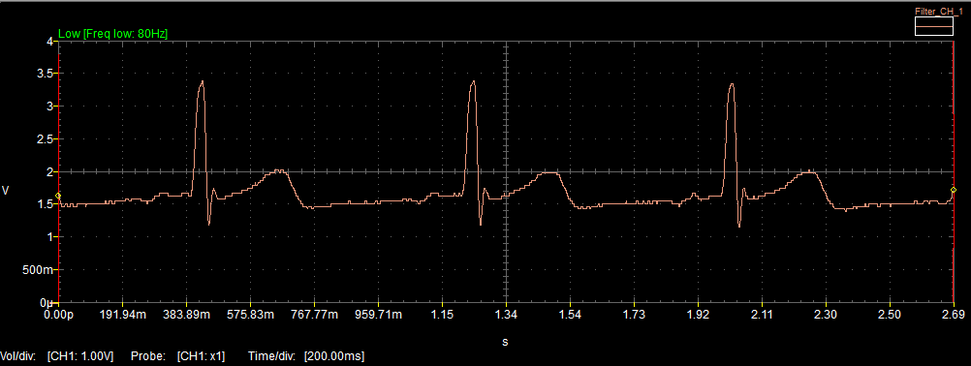

##### Adquisición de Señal Oximetro

El sensor Easy Pulse está diseñado para ilustrar el principio de la fotopletismografía (PPG) como una técnica no invasiva y detectar la onda de pulso cardio-vascular desde la punta de un dedo. Utiliza una fuente de luz infrarroja para iluminar el dedo en un lado, y un fotodetector ubicada en el otro lado, así mide las pequeñas variaciones en la intensidad de la luz transmitida. Las variaciones en la señal del fotodetector están relacionadas con cambios en el volumen de sangre dentro del tejido. La señal es filtrada y amplificada para obtener una forma de onda PPG agradable y limpia, que es útil para derivar la frecuencia cardiaca instantánea.

Transmitancia y reflectancia son dos tipos básicos de fotopletismografía. Para la transmitancia PPG, se emite una fuente de luz al tejido, tal como el dedo o el lóbulo de la oreja y se coloca un detector de luz en el lado opuesto del tejido para medir la luz resultante y tipo ideal para el proyecto ver figura 10.

En cambio, en la reflectancia PPG, la fuente de luz y el detector de luz están situados ambos en el mismo lado de una parte del cuerpo. La luz es emitida en el tejido y la luz reflejada es medida por el detector. Como la luz no tiene que penetrar el cuerpo, la reflectancia PPG se puede aplicar a cualquier parte del cuerpo humano. En cualquier caso, la luz detectada reflejada o transmitida a través de la parte del cuerpo fluctúa de acuerdo con el flujo sanguíneo pulsátil causado por el latido del corazón.

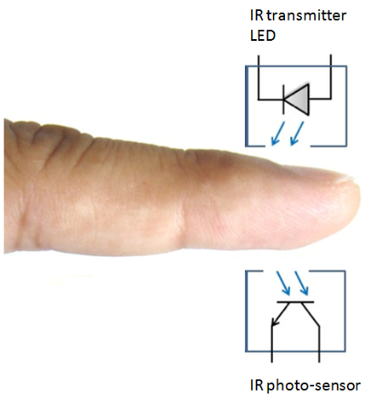

La señal es débil con una amplitud máxima de ~ 60 mV. Y es procesada por la tarjeta Easy Pulse Plugin que se observa en la figura 11. Este dispositivo es de bajo costo y es posible encontrarlo en tiendas del rubro electrónico. El cual, funciona con una fuente de alimentación de + 5.0V, trabaja con cualquier placa compatible para la creación rápida de prototipos, con un filtro y amplificación de dos etapas usando MCP6004 Op-Amp y control de ganancia basada en potenciómetro. la salida de Easy Pulse Plugin es una forma de onda analógica rail to rail, limpia y, perfecta para el canal de entrada ADC de un microcontrolador para su posterior procesamiento.

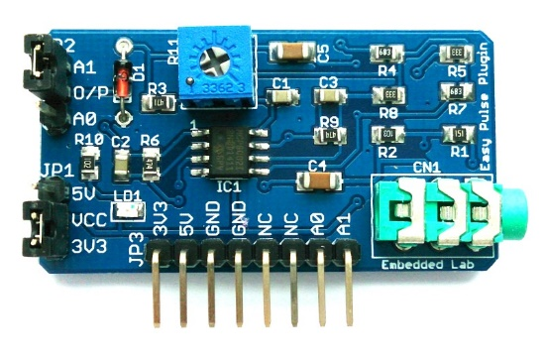

La señal de PPG consiste en un componente pulsátil, que es sincrónico a la acción de bombeo del corazón, Esta componente lleva información vital incluyendo la frecuencia cardíaca. Una forma de onda PPG típica se muestra en la siguiente figura 12.

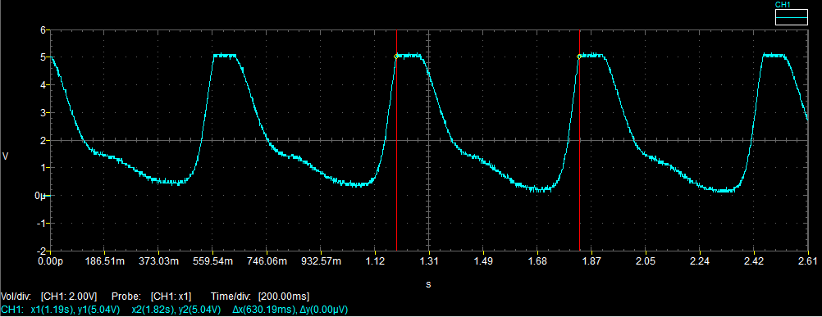

Con la figura 12 pudimos obtener datos como los mostrados en la tabla 2, recordando que esto varía dependiendo del paciente y de la calidad de vida que haya llevado. Es tomado de modelo un estudiante del proyecto.

Características

Alimentación oximetro 3.3 [v] ó 5 [v]

Tipo de salida Rail - to - Rail

Amplitud 4.56 [v]

Frecuencia 1.58 Hz

Periodo 631.20 ms

V. Max. 5.20 [v]

V. Min. 0.16 [v]

##### Procesador de Señal

La etapa de adquisición de datos tiene una componente hardware, compuesta por el Conversor A/D mismo y una componente software, que es la rutina encargada de dirigir el funcionamiento del Conversor A/D. La rutina señalada fue escrita en C, utilizando como editor de texto PIC C Compiler.

Para la realización del corte de mínimo sangrado tenemos las dos opciones analizadas anteriormente, por un lado, está la señal de electrocardiografía que analiza los potenciales eléctricos emitidos por el corazón y por el otro tenemos la fotopletismografía que analiza el flujo sanguíneo

Diástole y sístole

El ciclo cardíaco está formado por un período de relajación este se denomina diástole, seguido de un período de contracción denominado sístole.

La duración del ciclo cardíaco total, incluidas la sístole y la diástole, es el valor inverso de la frecuencia cardíaca.

La figura 13 muestra los diferentes acontecimientos que se producen durante el ciclo cardíaco para el lado izquierdo del corazón. Las tres curvas superiores muestran los cambios de presión en la aorta, en el ventrículo izquierdo y en la aurícula izquierda, respectivamente. La cuarta curva representa los cambios del volumen ventricular izquierdo, la quinta el electrocardiograma y la sexta un fonocardiograma, que es un registro de los ruidos que produce el corazón (principalmente las válvulas cardíacas) durante su función de bombeo.

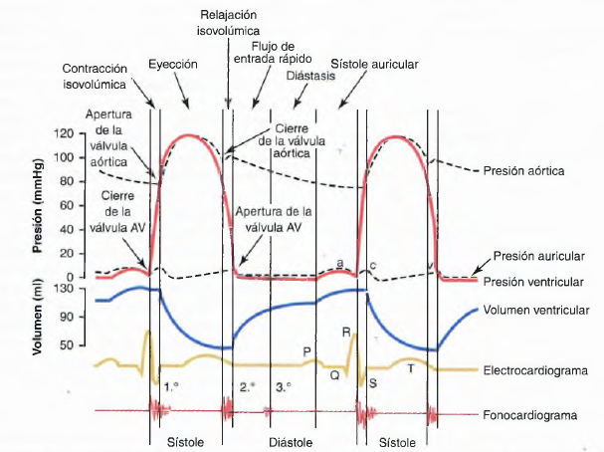

Efecto de la frecuencia cardíaca en la duración del ciclo cardíaco. Cuando aumenta la frecuencia cardíaca, la duración de cada ciclo cardíaco disminuye, incluidas las fases de contracción y relajación. La duración del potencial de acción y el período de contracción (sístole) también decrece, aunque no en un porcentaje tan elevado como en la fase de relajación (diástole). Para una frecuencia cardíaca normal de 72 latidos por minuto, la sístole comprende aproximadamente 0,4 del ciclo cardíaco completo. Para una frecuencia cardíaca triple de lo normal, la sístole supone aproximadamente 0,65 del ciclo cardíaco completo. Esto significa que el corazón que late a una frecuencia muy rápida no permanece relajado el tiempo suficiente para permitir un llenado completo de las cámaras cardíacas antes de la siguiente contracción.

En este trabajo sólo se considera relevante el Complejo QRS. Cabe señalar que un parámetro importante a ser medido en electrocardiografía es la duración del ciclo cardiaco, con lo cual es posible determinar la frecuencia cardiaca, elemento clave en la generación de nuestra onda de mínimo sangrado.

Este bloque está compuesto por el microcontrolador PIC 16F688 que tiene entradas ADC.

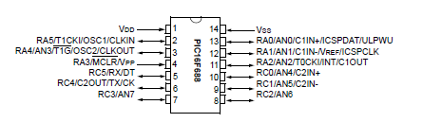

### Control de Potencia

#### Características

*Alimentación entre 7[V] y 12 [V]*

*Puerto Digitales GPIO – Cambiar por tensión de salida y resolución o algoasí*

*Temperatura de Funcionamiento entre -40Cº y 150 Cº*

#### Diagrama de Bloques.

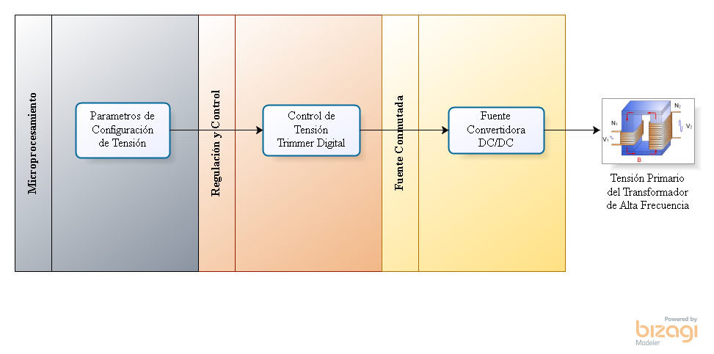

Figura . . Diagrama de Bloque para el Sistema de Control de Potencia.

##### Procesamiento de Datos.

Esta sub-etapa es la que entrega las instrucciones necesarias para ajustar la salida en tensión del equipo de electrocirugía. Y como ya se mencionó de manera previa, el elemento usado para tal fin es el Atmega328P (Microchip, [Material Safety Data Sheet], 2016).

En primer lugar, se sabe que se puede relacionar potencia, tensión e impedancia en una sola formula, teniendo en cuenta que esta impedancia se asume como valor resistivo (Alexander & Sadiku, 2013, pag. 33).

Otro factor importante a mencionar es que al ser señales de tensión alterna, específicamente senoidales, los valores deben ser eficaces para poder efectuar cálculos acertados (Alexander & Sadiku, 2013, pag. 468), de este modo tenemos que:

En donde T es el periodo definido de la señal que se adquiere mediante la frecuencia determinada por el tipo de corte o coagulación, que sea señalado en la pantalla táctil del equipo de electrocirugía. De igual modo la tensión se obtiene despejándola, una vez que la impedancia y la potencia son conocidas.

Lo que también implica que:

|  |  |
| --- | --- |
|  | ( 4) |

Por último, debido al factor de ganancia al que está sujeta la tensión a causa del transformador que se halla en el módulo “Amplificador de Potencia” esta tensión eficaz debe dividirse en un multiplicarse por 13, pues esta es la relación de vueltas previamente determinada entre el devanado primario y secundario.

La función final por lo tanto seria:

Este dato de tensión es el valor que se ingresa a continuación en la sub-etapa de Regulación y Control.

La información a partir de esta fórmula será corroborada en el capítulo de validación, realizando las pruebas respectivas sobre el electrobisturí.

##### Regulación y Control.

Esta sección es el actuador del módulo de “Control de Potencia”, pues es la sub-etapa que varía la tensión de salida, de acuerdo a las instrucciones del microcontrolador ubicado en el Procesamiento de Datos, mediante cambios resistivos vistos en la salida del circuito.

Este circuito hace las veces de un trimmer de precisión, que controla la fuente conmutada del dispositivo. En este caso la variación se realiza mediante un arreglo de MOSFET, ubicados en paralelo y cuya activación de modo independiente entre ellos, genera un cambio en la resistencia, y por ende, en la tensión de esta fuente.

Se utilizaron dos tipos de MOSFET, un tipo N (Siliconix, 2016a), que hace las veces se interruptor o switch que activa el lazo controlado por el MOSFET tipo P (Siliconix, 2016b), cuya alta tensión de funcionamiento impide el daño del circuito, derivado de las fluctuaciones en la tensión de la fuente conmutada.

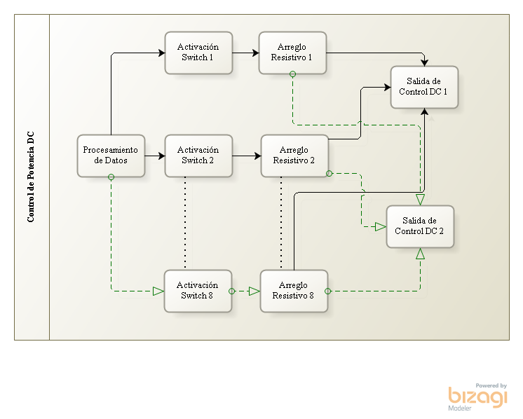

Figura . Regulación y Control Potencia DC.w

Como se observa en la **¡Error! No se encuentra el origen de la referencia.** todos los arreglos resistivos se encuentran conectados en paralelo, es decir, a los mismos dos puntos, dentro de la fuente conmutada. Por lo tanto estos arreglos pueden ser activados de manera simultánea o independientemente, gestionando así una amplia gama de tensiones disponibles en la salida del aparato electroquirúrgico.

##### Fuente Conmutada.

Esta fuente es una placa separada de la encargada de realizar el Control de Potencia, sin embargo, todo el proceso previamente explicado, posee el único fin de realizar una regulación de tensión sobre dicha fuente. Su función básicamente es proporcionar la tensión de entrada a la etapa “Amplificador de Potencia”, señal con la cual se realizaran el corte o la coagulación de los tejidos.

#### Especificaciones Técnicas.

La característica principal en este módulo es la tensión de salida y este rango de tensiones se encuentra de 12 y 50 [V]. Para calcular estos valores se tuvo que considerar el funcionamiento de otros módulos, buscando conservar la integridad del equipo. Mediante pruebas prácticas de corte y coagulación se estableció que la temperatura máxima de operación para el módulo “Amplificador de Potencia” se daba al superar los 50 [V] en el primario del transformador, es decir, en la salida de la fuente conmutada, por lo tanto este es nuestro máximo nominal de tensión. La tensión mínima, por su parte, está determinada por la fuente conmutada, cuyo rango de tensiones se halla entre 12 y 80 [V]. Podemos entonces afirmar que cualquier valor superior o inferior a dicha escala se ajustara a estos límites automáticamente.

#### Descripción General.

El módulo de Control de Potencia es el regulador variable del dispositivo, pues su función es a partir de parámetros capturados en otras etapas, configurar la salida de tensión correcta para un determinado tejido. La etapa esta intrínsecamente conectada a la fuente conmutada y los datos de realimentación del microcontrolador principal, sin los cuales no podría funcionar y por ello se hace una breve descripción de estos, pero no son parte física de la placa mencionada.

Una vez obtenidos el dato de bioimpedancia, potencia, frecuencia y tiempo de corte, el núcleo del circuito es un arreglo de MOSFET, que actúan como interruptores mediante activaciones digitales enviadas por el microcontrolador, permitiendo realizar una variación resistiva que actúa en la salida de la fuente conmutada, es decir, indirectamente sobre la salida de todo el dispositivo.

### Alimentación

El equipo se alimenta de la red eléctrica de 120V 60Hz. Por economía para el proyecto no se diseñaron fuentes de alimentación específicas para proyecto, se usaron dos fuentes conmutadas atx genéricas de 780 Watts usadas usualmente para alimentar computadores de escritorio.

Las fuente son de marca tal, como se muestra en la figura tal y tal marca con salidas de -12,12,5,3.3,…. Una fuente alimenta las tarjetas desarrolladas, microcontroladores y resto de electrónica. La segunda fuente conmutada se encarga de proporcionar la energía para la electrónica de potencia.

Hacer graficos con salidas y todo.

#### Observaciones.

## Diseño de Interfaz del Usuario

Se optó por proporcionarle una interface táctil al usuario, por lo cual el equipo cuenta con un display marca tal tal tal de 7”. El diseño de la interface hmi brinda al usuario de una forma fácil e intutiva el control de la potencia del equipo, aparte le brinda información al usuario del estado de la placa de retorno y de si está disponible el uso del corte MinDo.

Mostrar pantallazos de los diseños finales de la pantalla y el software con el que se desarrolló. Y enumerar los factores de la pantalla

Adicionar que se fue a algunas veterinarias y se consultaron expertos, y destacar el diseño industrial

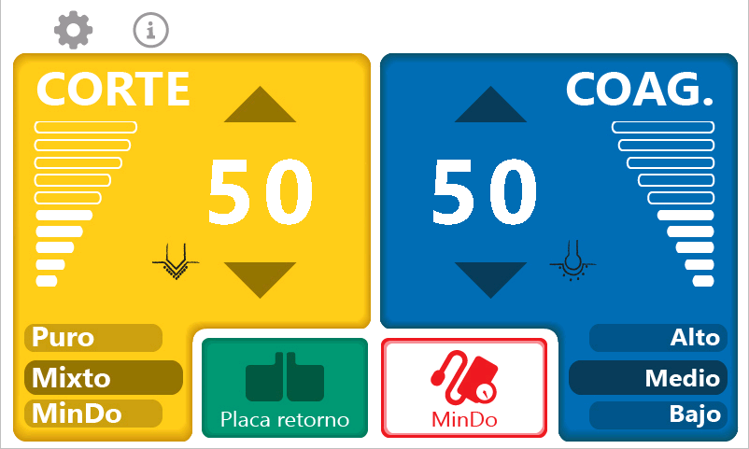

## Diseño de Carcasas

Poner vista Explosionada del modelo en solid Works

# Pruebas y Validación de la Unidad Electroquirúrgica

Falta poner contenido introductorio

## Validación Control de Potencia

Poner imágenes del banco de pruebas y tablas que de voltajes y curvas de potencia registradas. Mencionar las limitaciones por instrumentación. También mostrar forma de onda a la salida

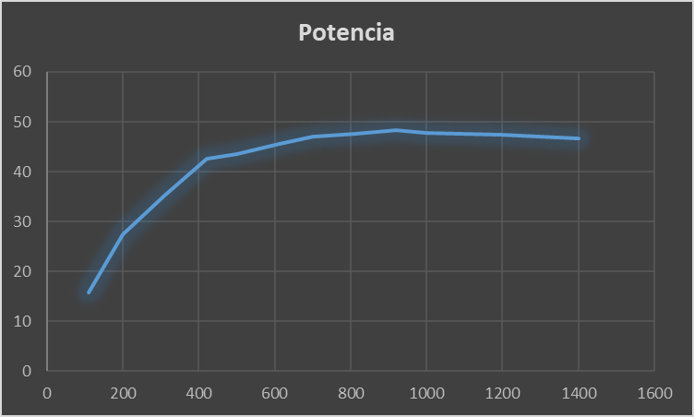

## Validación Mínimo Sangrado

-Validación de forma de onda

Importar todas las fotos capturadas desde el osciloscopio

## Validación de Normas de Seguridad IEC

Este apartado está superpendiente!!!

# Conclusiones

La unidad de electrocirugía posee un desempeño equivalente a los equipos empleados en el campo de la medicina y la veterinaria para el mercado actual, en cuanto a una comparación no ponderable de calidad de corte y coagulación.

La implementación de un sistema de Control Automático de Potencia regido por el módulo de Bioimpedanciometría requiere un microcontrolador de mayor capacidad, cuya velocidad de funcionamiento no interfiera con el rendimiento general del equipo. La latencia presentada en esta etapa fue la razón principal para descartar temporalmente el control de potencia mediante el sensado de bioimpedancia.

La señal cardiaca necesaria para generar el tipo de corte llamado Mínimo Sangrado puede ser obtenida, tanto mediante un ECG como mediante de un oxímetro. La diferencia radica en la interferencia producto de la señal de alta frecuencia utilizada a la salida del equipo, sobre las señales analógicas de los dispositivos mencionados.

La señal Cardiaca capturada para obtener el tipo de corte llamado Mínimo Sangrado puede provenir, tanto del electrocardiógrafo como del oxímetro dispuestos en el equipo para tal fin, sin embargo, al momento de realizar el corte o la coagulación, la señal que realizará la incisión, influye tanto sobre el ECG como en menor medida el oxímetro, efecto que puede verse reflejado en la señal de salida y razón por la cual se eligió el dispositivo de oximetría.

Es posible realizar un corte mixto a partir de la señal de Mínimo Sangrado, aun cuando los periodos de modulación de la señal distan de ser cercanos a los usados o aprobados por otras compañías de electrobisturíes.

# Recomendaciones

# Anexos

Alexander, C. K., & Sadiku, M. N. O. (2013). *Fundamentos de circuitos eléctricos* (5th ed.). McGraw-Hill. Retrieved from http://bibliotecavirtual.uis.edu.co:2158/eds/detail/detail?vid=1&sid=3260fa71-66d8-4b78-b758-40284b747b09%40sessionmgr4009&bdata=Jmxhbmc9ZXMmc2l0ZT1lZHMtbGl2ZQ%3D%3D#AN=BUIS.1-151730&db=cat00066a

Analog Devices. (n.d.). Medical Specific Application. Retrieved January 21, 2018, from http://www.analog.com/en/index.html

Analog Devices. (2005). AD5933 [Material Safety Data Sheet]. Retrieved January 20, 2018, from http://www.analog.com/media/en/technical-documentation/data-sheets/AD5933.pdf

Analog Devices. (2011). CN-0217 (Rev. A) [Material Safety Circuit Note]. Retrieved January 21, 2018, from http://www.analog.com/media/en/reference-design-documentation/reference-designs/CN0217.pdf

Chen, C., Kallakuri, S., Cavanaugh, J. M., Broughton, D., & Clymer, J. W. (2015). Acute and subacute effects of the ultrasonic blade and electrosurgery on nerve physiology. *British Journal of Neurosurgery*, *29*(4), 569–573. https://doi.org/10.3109/02688697.2015.1023772

Chen, R. K., Chastagner, M. W., Dodde, R. E., & Shih, A. J. (2013). Electrosurgical Vessel Sealing Tissue Temperature: Experimental Measurement and Finite Element Modeling. *IEEE Transactions on Biomedical Engineering*, *60*(2), 453–460. https://doi.org/10.1109/TBME.2012.2228265

Dodde, R. E., Gee, J. S., Geiger, J. D., & Shih, A. J. (2012). Monopolar Electrosurgical Thermal Management for Minimizing Tissue Damage. *IEEE Transactions on Biomedical Engineering*, *59*(1), 167–173. https://doi.org/10.1109/TBME.2011.2168956

Feldman, L. S., Fuchshuber, P. R., & Jones Editors, D. B. (2012). *The SAGES Manual on the Fundamental Use of Surgical Energy (FUSE)*. (Liane Feldman, Pascal Fuchshuber, & Daniel B. Jones, Eds.) (1st ed.). New York: Springer-Verlag. Retrieved from http://pyramidal-foundational-information.com/wp-content/uploads/2016/07/The_SAGES_Manual_on_the_Fundamental_Use_of_Surgical_Energy_-_Liane_Feldman__Pascal_Fuchshuber__Daniel_Jones.pdf

Ferreira, J., Pau, I., Lindecrantz, K., & Seoane, F. (2017). A Handheld and Textile-Enabled Bioimpedance System for Ubiquitous Body Composition Analysis. An Initial Functional Validation. *IEEE Journal of Biomedical and Health Informatics*, *21*(5), 1224–1232. https://doi.org/10.1109/JBHI.2016.2628766

Grimnes, S., & Martinsen, Ø. (2000). *Bioimpedance and bioelectricity basics*. (2000 Academic Press, Ed.) (3rd ed.). Elsevier Ltd.

Medtronic, V. (n.d.). Electrosurgical Generators &amp; Monitors. Retrieved January 21, 2018, from http://www.medtronic.com/covidien/en-us/products/electrosurgical-hardware/generators-and-monitors.html

Microchip, A. M. (2016). ATmega328P. Retrieved January 21, 2018, from http://ww1.microchip.com/downloads/en/DeviceDoc/Atmel-42735-8-bit-AVR-Microcontroller-ATmega328-328P_Datasheet.pdf

Natarajan, R. A. (2015). *Biomedical instrumentation and measurements*.

Opfermann, J. D., Leonard, S., Decker, R. S., Uebele, N. A., Bayne, C. E., Joshi, A. S., & Krieger, A. (2017). Semi-autonomous electrosurgery for tumor resection using a multi-degree of freedom electrosurgical tool and visual servoing. In *2017 IEEE/RSJ International Conference on Intelligent Robots and Systems (IROS)* (pp. 3653–3660). IEEE. https://doi.org/10.1109/IROS.2017.8206210

Rahman, M. Z. U., & Mirza, S. S. (2016). Process techniques for human thoracic electrical bio-impedance signal in remote healthcare systems. *Healthcare Technology Letters*, *3*(2), 124–128. https://doi.org/10.1049/htl.2015.0061

Ring, M., Lohmueller, C., Rauh, M., Mester, J., & Eskofier, B. M. (2016). A Temperature-Based Bioimpedance Correction for Water Loss Estimation During Sports. *IEEE Journal of Biomedical and Health Informatics*, *20*(6), 1477–1484. https://doi.org/10.1109/JBHI.2015.2466076

Siliconix, V. (2016a). IRF840 Power MOSFET. Retrieved January 23, 2018, from www.vishay.com/doc?91000

Siliconix, V. (2016b). IRF9530 Power MOSFET. Retrieved January 23, 2018, from www.vishay.com/doc?91000

Tom, J. (2016). Management of Patients With Cardiovascular Implantable Electronic Devices in Dental, Oral, and Maxillofacial Surgery. *Anesthesia Progress*, *63*(2), 95–104. https://doi.org/10.2344/0003-3006-63.2.95

Yu, K., Shao, Q., Ashkenazi, S., Bischof, J. C., & He, B. (2016). In Vivo Electrical Conductivity Contrast Imaging in a Mouse Model of Cancer Using High-Frequency Magnetoacoustic Tomography With Magnetic Induction (hfMAT-MI). *IEEE Transactions on Medical Imaging*, *35*(10), 2301–2311. https://doi.org/10.1109/TMI.2016.2560146